Iconografia del cantiere storico

Introduzione
La parola cantiere, dal greco sostegno κανϑήλιος «asino da soma» e dal latino canthērius «cavallo castrato» o dal nome delle grosse travi su cui venivano appoggiati gli scafi in costruzione, ha un’etimologia che rimanda alla funzione di portare pesi, di sorreggere, di elevare, di spostare, di montare, ovvero rimanda a tutte quelle attività necessarie per la realizzazione di manufatti di grandi dimensioni. In edilizia il termine è storicamente usato per individuare l’area occupata da una costruzione in fase di realizzazione e lo spazio attrezzato dove le maestranze lavorano e sistemano i materiali e gli attrezzi. Per estensione, lo stesso vocabolo è riferito anche alla struttura in corso d’opera o, con accezione ancora più ampia e che più ci interessa, all’organizzazione del lavoro delle diverse figure che contribuiscono alla costruzione di edificio ed ai mezzi da esse utilizzate. Il termine si riferisce, dunque, ad un luogo fisico, ma anche alle procedure con le quali, in quel luogo, si realizza un edificio, connotando una serie di operazioni e di relazioni in divenire.
Dalla fine dell’Ottocento, l’applicazione di attrezzature e di tecnologie avanzate al cantiere edile ha comportato una sempre maggiore specializzazione dei tecnici addetti alla pianificazione delle attività operative e, conseguentemente, una scissione tra il momento ideativo e quello realizzativo dell’architettura. Nel passato, invece, tali aspetti si fondevano insieme. L’architettura storica è sempre stata il prodotto di fenomeni complessi ed articolati, frutto di processi costruttivi, economici, politici, culturali, religiosi, tecnologici, ambientali ed è, a sua volta, uno degli indicatori più importanti delle dinamiche sociali di un contesto storico. È da sempre stata un prodotto collettivo, nato dal convergere delle istanze e delle aspirazioni delle maestranze, dei progettisti e dei committenti. Il cantiere storico, coerentemente con tali aspetti, è stato un luogo di relazioni e di scambio tecnico, uno spazio di divisione e di condivisione del lavoro, nel quale tutte le risorse disponibili si confrontavano, si sviluppavano e si coordinavano tra loro. Studiare la storia dell’architettura ponendo in primo piano le questioni realizzative sposta inevitabilmente l’attenzione dall’opera finita al suo processo costruttivo. Ciò ha consentito alla letteratura critica di approfondire – a seconda dei casi – diversi aspetti del cantiere storico, come quelli economici e sociali correlati, quelli legati all’organizzazione del lavoro, quelli costruttivi e formali. Gli strumenti a disposizione per approfondire tali indagini e studi sono essenzialmente tre: lo studio diretto delle opere stesse, mediante il rilievo, l’analisi dei materiali e delle tecniche costruttive; lo studio delle fonti documentarie, attraverso l’esame della documentazione d’archivio, delle cronache, dei riferimenti letterari, degli statuti, dei registri di entrate e uscite o di riunioni dei responsabili della costruzione, dei contratti di appalto, ecc.; lo studio delle fonti iconografiche, quali dipinti, bassorilievi, miniature, rilievi, disegni, planimetrie, ecc. Gli approcci di ricerca più innovativi maturati negli ultimi decenni sono stati quelli fondati sulla multi e pluridisciplinarità, che si sono posti, cioè, l’obiettivo di confrontare e mettere in relazione le conoscenze scaturite dalla ricerca e dalla investigazione delle diverse fonti disponibili, integrate da studi e analisi di tipo chimico-fisico, tipiche della metodologia del restauro architettonico [Tosco, 2003², Diagnostica e conservazione…, Castel Capuano…, Castel Nuovo…].
Ciò premesso, le presenti note approfondiscono il tema le tipologie delle fonti iconografiche esistenti sul cantiere, utili all’interpretazione della sua evoluzione e nelle diverse accezioni. Saranno, in sintesi, esaminate – in maniera diacronica a partire dal periodo greco e romano e fino al Settecento – le fonti iconografiche utilizzate da studiosi e ricercatori per l’interpretazione di alcune tematiche proprie del cantiere.

Il periodo greco e romano
Per il periodo greco e romano esiste un’importante tradizione di studi riguardanti la filosofia, la geometria e le scienze umane, mentre sono relativamente pochi quelli relativi alla ricerca scientifica e alle sue applicazioni pratiche. Nello specifico, la meccanica [Ferrari 1983, p. 227] – scienza corrispondente alla moderna ingegneria – è stata sempre considerata una disciplina subalterna alle altre, soprattutto nella cultura greca.
Sebbene con molta probabilità in antichità siano stati scritti numerosi trattati riguardanti le modalità realizzative dell’architettura e l’utilizzo di macchine e presidi di cantiere, le principali fonti letterarie oggi disponibili sono sostanzialmente due: il Libro X del De architectura di Vitruvio [Vitruvio, VII, praef., 14; Gross, 2009] e d il terzo capitolo della Meccanica di Erone di Alessandria [Martines 1998-99, p. 263]. Si tratta di importantissime testimonianze che si riferiscono, però, ad un periodo in cui la gran parte dei congegni descritti, erano già da secoli utilizzati con successo nel cantiere edile e, dunque, non spiegano il loro lungo processo di ideazione e le ripercussioni che essi ebbero nell’evoluzione dell’architettura. Inoltre, l’opera di Vitruvio ci è pervenuta priva del suo apparato iconografico e, dunque, senza quei disegni esplicativi utili a decifrare al meglio le descrizioni delle apparecchiature da lui descritte.
In assenza di documenti e, soprattutto, di testimonianze fisiche della grande quantità di arnesi, macchine ed attrezzature varie che caratterizzavano il cantiere antico, la documentazione iconografica è risultata di grande interesse per integrare gli studi e le conoscenze delle modalità costruttive antiche.
Esistono varie tipologie di rappresentazione riferibili a tale periodo: per lo più si tratta di rilievi marmorei di lastre tombali e di affreschi. Il più noto rilievo marmoreo raffigurante una macchina edile in uso presso i romani è quello proveniente dal sepolcro degli Haterii. Su una delle lastre di tale tomba è raffigurato un edificio funerario a forma di tempietto; in alto è visibile il catafalco funebre. Sulla sinistra è rappresentata una macchina azionata da una gigantesca ruota con cinque uomini ‘calcanti’ dentro; a terra, altri due operai collaborano con funi al movimento della ruota probabilmente nell’intento di vincere l’inerzia iniziale. Per essere stata rappresentata sulla tomba di famiglia per descrivere le attività ed i meriti del defunto, molto probabilmente si trattava di una macchina eccezionale – almeno per dimensioni – tra quelle in uso a Roma in quel periodo.
Giovannoni nel suo volume del 1925 La tecnica della costruzione presso i romani, nella TAV. XXII propone una foto del rilievo degli Haterii con la seguente didascalia: «Bassorilievo contenuto nella tomba degli Haterii (2° metà del I sec. d.C.), ora al museo lateranense: rappresentante una tomba a tempio ed un apparecchio di sollevamento, costituito da una capra assicurata mediante corde e tiranti, avente una serie di pulegge di rinvio, ed azionato da una grande ruota, mossa dagli schiavi che camminano nell’interno e da altri che tirano esternamente delle funi». Va segnalato che Giovannoni aveva già pubblicato questo suo studio nel volume The Legacy of Rome, Oxford 1923, non inserendo, però, tra le sue illustrazioni quella del rilievo marmoreo in esame. Una foto di questo, invece, era stata utilizzata in altri due capitoli del citato volume, senza, peraltro, approfondirne particolarmente il reale valore e significato [Singer 1923, p. 306; Rushforth 1923, p. 418].

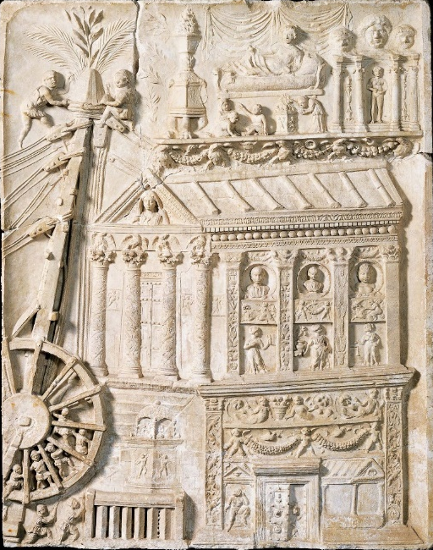 | Fig. 1.  Lastra tombale del sepolcro degli Haterii, Museo Gregoriano in Vaticano.
Il sepolcro degli Haterii, rinvenuto nel 1848 nei pressi della torre di Centocelle, consisteva in un ambiente di pianta quadrata, parzialmente scavato nel tufo, decorato con ricchi rilievi marmorei. Fu realizzato nei primi anni del II secolo sulla via Labicana (via Casilina) a Roma. Apparteneva alla famiglia di Quinto Aterio Thychicus, che aveva partecipato in qualità di appaltatore alla costruzione di importanti monumenti dell’età Flavia, esibiti con orgoglio in uno dei rilievi della tomba in cui sono rappresentati cinque costruzioni. Due facilmente riconoscibili, il propileo al santuario di Iside e Serapide nel Campo Marzio ed il Colosseo, altri tre di più difficile identificazione, probabilmente l’arco di Tito, un monumento nella zona del Colosseo ed il tempio di Giove Statore sulle pendici del Palatino.
La ‘macchina’ rappresenta in uno dei rilievi del sepolcro, una antenna per sollevare grandi carichi in altezza, è costituita da due montanti convergenti uniti da traversi di collegamento (di cui sono chiaramente rappresentate le testate). Le funi portanti sono complessivamente otto, quattro per parte, agganciate al braccio mediante sphendònai, passate attraverso le scapulae delle carrucole sulle cui superfici esterne si contano i due assi di rotazione del trochìlos e il fermo dell’estremità della corda. I tamburi che consento il loro controllo non sono rappresentati. Il movimento della fune traente, invece, è assicurato da una ‘ruota calcatoria’. La fune traente è agganciata al braccio con una carrucola a tre ruote, come dimostrano i tre assi sulla scapulae: si tratta, dunque, per utilizzare la dizione vitruviana, di un pentaspaston (per le funi traenti si tratta, invece, di un trispastoi) che assicurava la massima demoltiplicazione, accoppiata a quella del tamburo di avvolgimento azionato dalla grande ruota a gradini.
Si tratta di una versione aggiornata di un dicolos greco di grandi dimensioni, descritto anche da Vitruvio, capace di movimentare cospicui carichi. Tali apparecchiature sono frutto di un lento processo ideativo e realizzativo che ha origine nei porti delle polis greche dove già dal periodo arcaico erano state realizzate attrezzature capaci di sollevare carichi fino agli attuali 5-6 quintali, chiamate géranoi. Sebbene non sia possibile individuare con precisione come e quando tali apparecchiature passarono dalla marineria all’edilizia, nelle città della Magna Grecia furono introdotti alcuni miglioramenti tecnologici che permisero di perfezionarle al punto da poter essere utilizzate in edilizia per il sollevamento di grandi carichi.
Le innovazioni riguardarono soprattutto il miglioramento del funzionamento delle carrucole, che la tradizione letteraria vuole inventate da Archytas tarantino, vissuto all’inizio del IV secolo a.C. Più verosimilmente, il pitagorico sistemò e perfezionò un congegno già introdotto e applicato sul piano sperimentale da anni, fornendone anche una spiegazione fisica. Rispetto ai géranos di utilizzo navale, il perfezionamento del sistema di carrucole, consentendo attraverso la demoltiplicazione del carico di sollevare oggetti anche molto pesanti, richiese anche l’adeguamento della struttura lignea di supporto e di appoggio.

Una macchina analoga è rappresentata in una famosa miniatura tratta dal Virgilio vaticano o Vergilius vaticanusun, manoscritto miniato contenente frammenti dell’Eneide e delle Georgiche di Virgilio, scritto a Roma intorno all’anno 400, e conservato nella Biblioteca Apostolica Vaticana. Vi è raffigurato un grande cantiere: Enea e Acate dall’alto di una collina assistono alla costruzione di una città, probabilmente Cartagine. Al centro della scena è rappresentata una macchina di sollevamento asservita ad una ‘ruota calcatoria’, a testimonianza dell’uso di tali macchine almeno fino al V secolo.
Più ricorrente nell’iconologia romana è la rappresentazione di un’altra macchina edile, pure descritta da Vitruvio, il trìcoloi che ritroviamo in un affresco della Casa di Sirico a Pompei, in un rilievo di terracotta ritrovato sulla via Cassia che raffigura la fondazione di Roma e in un bassorilievo marmoreo ritrovato a Terracina [Adam, 1988, pp.55, 46 e 47]. Nel suo fortunato ed importante volume Adam fa notevole uso delle fonti iconografiche per illustrare gli aspetti realizzativi delle costruzioni romane, alternando foto, con grafici di ricalco dei rilievi in pietra e ricostruzioni grafiche, sulla falsariga di quelle già utilizzate dal Lugli [Lugli, 1957]. Molto interessante risulta la fig. 181 del volume [Adam, 1988, p.87]. che ritrae una pittura rinvenuta nella tomba di Trebius lustus all’inizio della via Latina a Roma, molto utile per trarre informazioni circa l’utilizzo delle machinae scansoriae o impalcature in epoca romana.
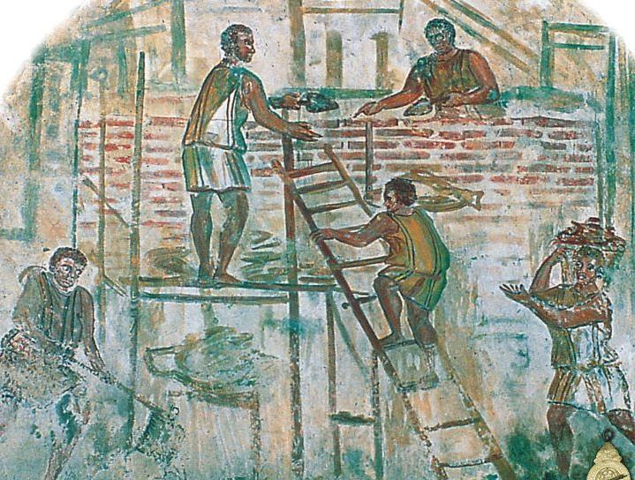 | Fig. 2.  Pittura rinvenuta nel Sepolcro di Trebius lustus all’inizio della via Latina a Roma.
Nel timpano della volta dell’ipogeo sono rappresentati cinque operai intenti alla costruzione di un muro in mattoni. Un operaio munito di marra sta impastando la malta, altri due portano a spalla dei materiali: il primo trasporta dei mattoni in una cesta, l’altro sta salendo su una scala con un trogolo pieno di malta. Infine, sul ponteggio montato sulle due facce del costruendo muri, e del si distinguono tutti gli elementi costitutivi appresso descritti, due operai stanno realizzando un muro di mattoni.
Intorno alla fine del III secolo a.C., nei cantieri della città di Roma si cominciò ad usare stabilmente l’opera cementizia (Vitruvio la chiama structura caementorum). Le ridotte dimensioni dei materiali da costruzione impiegati, contribuirono in maniera determinante a limitare le problematiche relative all’approvvigionamento ed al sollevamento di grandi blocchi di pietra. La nuova tecnica costruttiva, infatti, non necessitava più di movimentare verso l’alto grandi arcotravi o rocchi in pietra di notevole peso, ma di innalzare fino ai piani di lavoro materiali di dimensioni contenute, per i quali erano sufficienti dei tiri, magari asserviti a qualche carrucola. Per realizzare tali operazioni, però, si rendeva indispensabile innalzare, parallelamente alla costruzione, un’incastellatura provvisoria di legno a più piani. Questa poteva poggiare direttamente a terra ed essere autonoma dal muro o essere incastrata nel muro stesso. Nel primo caso gli elementi verticali consistevano in lunghi pali di legno scortecciato, denominati pertiche (dal latino pertica), che erano fissati a terra a incastro oppure cementati. Se necessario, tali elementi potevano essere giuntati ad altri per raggiungere altezze superiori mediante attacchi tenuti insieme da corde. Per realizzare idonei piani di lavoro, ad altezze regolari erano posti diversi elementi orizzontali che fungevano da collegamento e consentivano l’appoggio di un tavolato. Ulteriori elementi posti in diagonale rendevano più stabile l’impalcatura nel suo insieme controventandola. Molto usati erano anche i ponteggi a incastro: in fori realizzati contemporaneamente alla costruzione della muratura allineati su uno stesso piano orizzontale, venivano direttamente inserite le estremità dei travicelli che costituivano gli elementi a sbalzo su era fissato il tavolato. Se i travicelli non erano incastrati nella muratura, occorreva porre in opera ulteriori elementi verticali che garantissero un ulteriore appoggio. Se, viceversa, erano incastrati e /o attraversavano per intero lo spessore del muro, erano solitamente puntellati da una saetta obliqua. La presenza di un piccolo architrave al di sopra di ciascun foro d’incastro evitava che il muro poggiasse sui pezzi di legno, in modo che questi potevano essere recuperati alla fine dei lavori.
Tali tipologie di ponteggi sono state in uso con piccole varianti fino agli inizi del Novecento. In particolare, la forma ed il posizionamento delle buche pontaie per la realizzazione dei ponteggi a sbalzo ha consentito di compiere interessanti ricerche in ordine alla cronologia delle murature, soprattutto per quelle di epoca medioevale.
Il Medioevo
Il medioevo copre un periodo di più di mille anni, durante il quale l’idea di architettura e dei mezzi con i quali è stata realizzata sono variati e si sono aggiornati a seconda dei contesti sociali, economici e ambientali.
Con la caduta dell’impero romano l’architettura intesa come scientia, così come delineata da Vitruvio nel suo Trattato, perde progressivamente i sui caratteri connotativi. Le nuove condizioni socio-politiche, il crollo demografico, lo spopolamento dei centri abitati, la mancanza di una committenza pubblica provocarono il repentino declino dell’industria edilizia, l’abbassamento della qualità media delle maestranze, il progressivo abbandono e, dunque, il degrado delle architetture romane rimaste prive di manutenzione. Con il passare dei decenni, si afferma l’idea di una formazione comunitaria delle maestranze professionali che cominciano ad operare per gruppi organizzati itineranti. Le associazioni dei magistri, sebbene non ancora delle vere e proprie corporazioni, svolgevano un lavoro collettivo, che non ha favorito l’affermarsi di singole figure artistiche. Nell’Italia del VII secolo esistono ancora maestranze di buon livello: è il caso dei magistri commancini (cum machinis, ovvero con machinae, impalcature) citati in due importanti documenti di età longobarda [Azzara, Gasparri, 2005, pp. 110-114; pp. 314-316]. Con Carlo Magno e la realizzazione del palazzo di Aquisgrana si assistette ad un notevole rilancio dell’attività edilizia, con l’impiego di maestranze specializzate di lapicidi e carpentieri, che si arresterà con la crisi dell’impero carolingio. Bisognerà aspettare la seconda metà del X secolo affinché si possa registrare una ripresa edilizia su larga scala, con una costante evoluzione degli apparati murari e delle tecniche costruttive [Tosco, 2003, pp. 44-67]. Dalla prima età romanica aumentano le testimonianze documentarie che attestano lo spostamento di squadre itineranti di operai favorito dalla riapertura di antichi tracciati stradali.
A partire dal XIII secolo l’architetto svolgeva le funzioni di progettista e di direttore dei lavori, talvolta anche imprenditore, incaricato di gestire una macchina molto complessa quale era quella delle grandi architetture medioevali. Pertanto, alle capacità tecniche doveva affiancare doti organizzative, tali da consentirgli di seguire tutte le fasi della produzione edilizia e stabilire regole precise per la prefabbricazione dei pezzi seriali. Mentre aumenta in modo costante il volume dell’attività edilizia, i profili professionali nel settore tendono a differenziarsi a seconda del ruolo esercitato: cavatori, sterratori, posatori, muratori, scalpellini, scultori, carpentieri, fabbri, decoratori [Boileau, 1879].
Rispetto al periodo romano, per il periodo medioevale esistono molteplici fonti documentarie indirette quali libri di pagamento, verbali di riunioni degli organismi preposti alla fabbrica, regolamenti vari, cronache, contratti, ed anche moltissime fonti iconografiche. A queste ultime appartengono sia illustrazioni di tipo tecnico che di tipo artistico divulgativo. Quelle di tipo tecnico giunte fino a noi sono rarissime [Bork, 2011], sebbene a partire dall’età gotica si sia diffuso l’impiego del disegno sui cantieri e all’interno delle botteghe, come dimostra il famoso Taccuino di Villard de Honnecourt.
Le immagini pittoriche, viceversa, rappresentano una fonte di primaria importanza. La raffigurazione di cantieri in attività si può ritrovare con una certa frequenza nella pittura parietale, nei mosaici, nei rilievi scultorei e nelle vetrate, anche se le testimonianze più ricche sono fornite dalle miniature, in cui il cantiere è un soggetto ricorrente fornendo informazioni utili per ricostruire l’organizzazione delle maestranze, gli strumenti di lavoro, i sistemi di ponteggio e i macchinari utilizzati per il sollevamento dei materiali.
Dal punto di vista della composizione formale, l’immagine del cantiere è collocata in primo piano quando rappresenta il tema centrale della raffigurazione oppure è sullo sfondo, occupando un ruolo secondario, utile comunque a rafforzare e a rendere più esplicito la scena in primo piano. Occorre tener presente la distinzione tra quei documenti iconografici che si riferiscono ad una realtà contemporanea all’esecuzione dell’opera, da quelle in cui la rappresentazione della scena di cantiere è parte di un messaggio politico di buona amministrazione e prosperità dello Stato [Baragli, 2003]. ’immagine del cantiere era spesso utilizzata anche per illustrare alcuni specifici episodi biblici che offrivano la possibilità di rappresentare diversi momenti della vita quotidiana in cui operavano muratori, manovali, architetti ed artisti. In particolare, le scene della Costruzione dell’Arca di Noè, della Torre di Babele o del Tempio di Gerusalemme consentivano agli artisti di ritrarre, rispettivamente, carpentieri e muratori a lavoro.
Nelle animate scene dei cantieri edili medievali spesso un ruolo di primo piano nella composizione è riservato alla raffigurazione dei diversi operatori. Manovali, maestri muratori, carpentieri, architetti e committenti sono facilmente riconoscibili a seconda degli abiti indossati: i maestri sono rappresentati con cappelli e barba e con abiti fino al ginocchio, con calze e scarpe; i muratori si distinguono per un vestiario più semplice; gli addetti alle mansioni più umili, spalatori, trasportatori e facchini, erano rappresentati vestiti con una semplice camicia e a piedi nudi; gli architetti erano raffigurati con abiti lunghi e grandi mantelli; i committenti, spesso regali, con i segni distintivi del loro potere, quali corone, scettri e collane, in sella oppure vicini ad un cavallo.
Al riguardo esistono sia in Italia che all’estero numerosi studi nei quali le fonti iconografiche hanno assunto un ruolo importante per indagare i diversi aspetti del cantiere edile da quelli più propriamente tecnici a quelli di tipo sociale ed organizzativo [Coppola, 2006, 2015, Tosco 2003^{1 e 2}, 2006]. Molto interessanti e non molto diffuse in Italia sono le opere dello studioso tedesco G. Binding che nel corso della sua attività di ricerca dedicata allo studio dell’architettura gotica si è interessato degli aspetti del ‘cantiere’ [Binding, 1993] letti anche attraverso l’esame della documentazione iconografica esistente. Egli ha catalogato migliaia di disegni, dipinti e miniature raffiguranti scene di cantiere a seconda della tipologia di operaio ritratto, dell’azione che era rappresentata o, ancora, delle macchine e degli utensili utilizzati [Binding 1978, 1993¹; 2001].
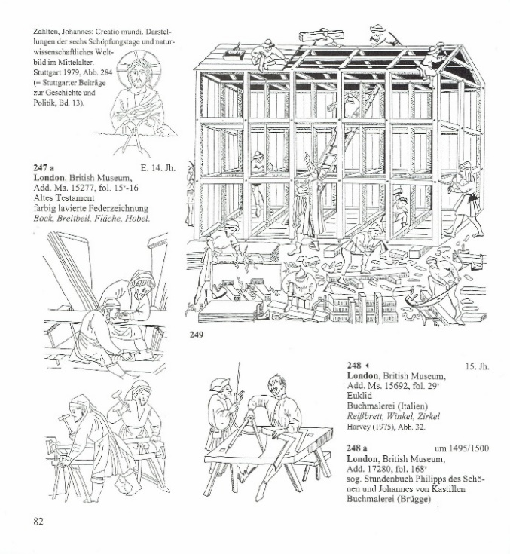 | 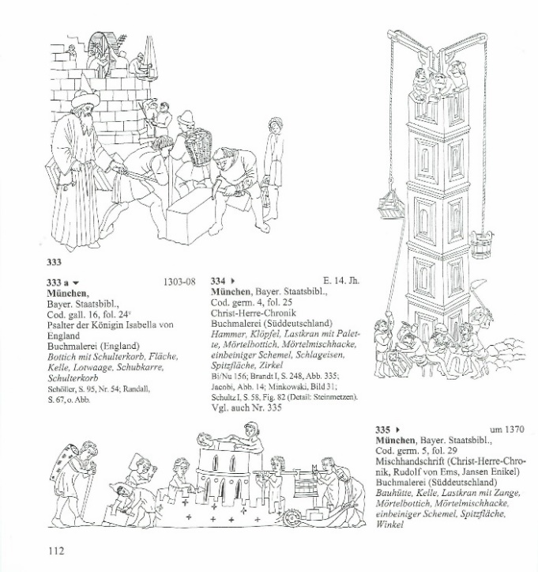
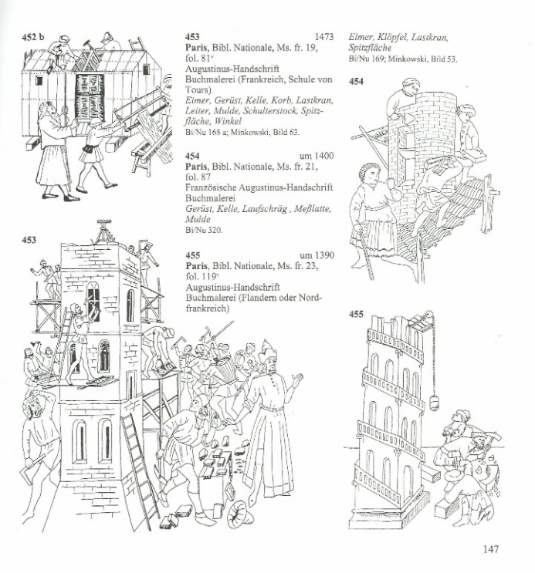 | 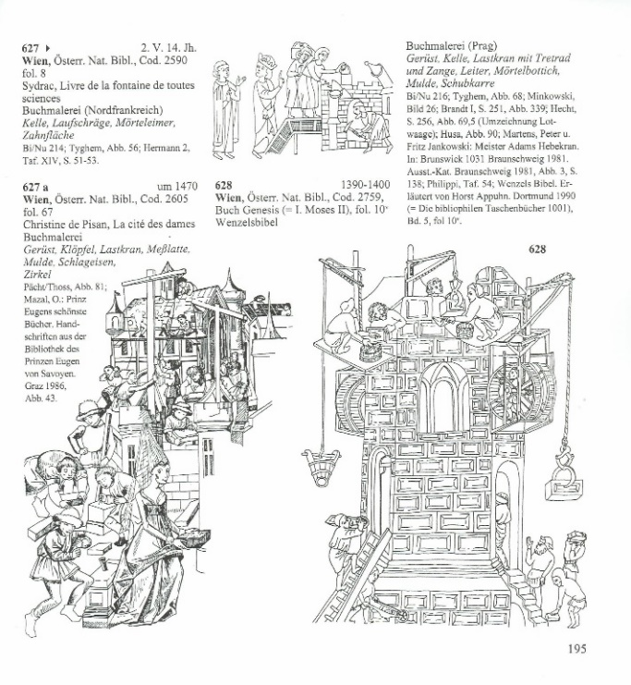
Fig. 03.
Scene di cantiere tratte da miniature medievali [Binding, 2001, pp. 82, 112, 147, 195]

Tali rappresentazioni testimoniano oltre al carattere collettivo del cantiere medievale, l’utilizzo di ponteggi lignei e di apparecchiature per il tiro in alto di materiali non dissimili da quelli utilizzata in epoca romana.
Considerato che le cattedrali medioevali si sviluppavano molto in altezza, a partire da XII si registra sul cantiere la presenza di argani a ruote azionati a mano dalle maestranze, utili per movimentare in altezza i materiali. Tali apparecchiature nel corso dei lavori venivano di volta in volta spostate al procedere della realizzazione delle murature. Ultimate queste ultime, di norma si dava inizio alla realizzazione delle coperture. Ciò consentiva di poter utilizzare l’edificio prima ancora di realizzare il sistema voltato di copertura e, dal punto di vista cantieristico, di poter lavorare per la sua ultimazione al coperto. Gli argani utilizzati per tirar su le strutture del tetto non venivano rimossi, ma sistemati nello spazio tra l’intradosso delle capriate e l’estradosso delle volte da realizzare, garantendo il tiro in alto dei materiali occorrenti all’ultimazione dei lavori. In Europa [Matthies, 1992, pp.510-547] esistono ancora diversi esemplari di argani a ruota nei sottotetti di chiese gotiche: in Italia nella chiesa di Santa Maria Maggiore di Bergamo si conserva la ruota azionata a mano di circa 3,5 ml di diametro utilizzata per i lavori [Angelini, 1968; A. Bernardoni, A. Neuwahl, 2013, pp. 137-141]. Tra il XIII ed il XIV agli argani a ruote azionati a mano furono affiancati argani con ruote calcatorie e montacarichi con sbracci semoventi.

Dal Rinascimento all’Illuminismo
I grandi cambiamenti politici e culturali registratisi nel Quattrocento sono rintracciabili anche nella tipologia di testimonianze iconografiche del periodo. Accanto alle classiche rappresentazioni pittoriche che ritraevano scene di cantiere nell’ambito di rappresentazioni ideate con finalità diverse. Si fa strada, infatti, una forma nuova di illustrazione, che va inquadrata nell’ambito della trasformazione del ruolo degli architetti nella società rinascimentale. In questa epoca l’architetto esce dall’anonimato per divenire un vero e proprio artista, così come era già accaduto nel periodo romano, divenendo una figura importante dal punto di vista sociale, molto richiesta per le sue competenze dalle diverse corti del tempo. Alla crescita sociale corrispose un importante processo di qualificazione culturale: il costruttore medioevale si evolve in un architetto umanista con una formazione pluridisciplinare, capace di affrontare problematiche estetiche e costruttive dell’architettura che, tra l’altro, comincia a sperimentare una nuova forma letteraria, quella del trattato architettonico, sulla farsa riga di quello vitruviano. Il contributo più originale di tale nuova forma di codificazione del sapere è l’introduzione sistematica di disegni esplicativi nella trattazione delle problematiche dell’architettura e, in relazione al presente studio, delle macchine. La nuova figura di architetto-ingegnere-artista, dedicatosi allo studio della cultura classica attraverso il pensiero umanista del tempo ed i viaggi a Roma per apprendere i segreti costruttivi della grande civiltà romana, era l’unica in grado di affrontare con competenza i temi dell’architettura e della meccanica attraverso il disegno. La pubblicazione commentata del De Architectura di Vitruvio testimonia la stretta collaborazione tra letterati ed architetti che divenne uno dei caratteri distintivi della cultura del Quattrocento.
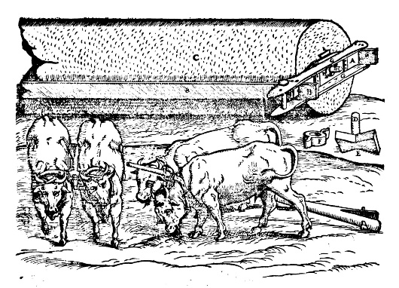 | 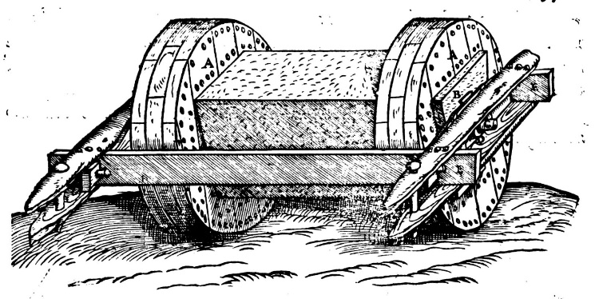
Fig. 4.  Rappresentazione della macchina di Chersifrone descritta da Vitruvio nel libro X [Rusconi, 1590, p.136]. | Fig. 5.  Rappresentazione della macchina di Metagene descritta da Vitruvio nel libro X [Rusconi, 1590, p.137].
Tra le figure elaborate dal Rusconi per illustrare il Trattato di Vitruvio, di sicuro interesse sono quelle relative alle macchine ideate da Chersifrone e Metagene per la costruzione del tempio di Diana a Efeso.
Il sistema di Chersifrone è stato illustrato nella gran parte delle edizioni del trattato vitruviano in modo non sempre preciso. Innanzitutto va sottolineato che tutte le ricostruzioni grafiche fanno riferimento – almeno nelle proporzioni – ad un fusto di colonna molto slanciato e non a dei rocchi piuttosto tozzi come quelli che con ogni probabilità furono utilizzati per la realizzazione del tempio di Diana da parte Chersifrone. Inoltre, va sottolineato che per poter rotolare secondo il proprio asse i rocchi dovevano essere dei perfetti cilindri e che il piano stradale doveva essere privo di asperità. Per tale ragioni Gullini ipotizza che per far rotolare il rocchio, senza, peraltro, rischiare di provocarne la rottura, si provvedesse a realizzare sulle sue facce piane due cornici di legno a forma di ruota, che consentivano al rocchio stesso di ruotare su sé stesso in una direzione perpendicolare al suo asse, sollevato, però, da terra [Gullini, p.95].
Analogamente, anche la seconda macchina ideata Metagene per trasportare gli architravi dell’Artemision, è stata per lungo tempo interpretata in maniera imprecisa, anche a causa l’iconografia vitruviana cinquecentesca. Considerato che gli arcotravi del tempio di Diana ad Efeso, secondo le ricostruzioni più attendibili, dovevano misurare circa sei metri, se – come nelle ricostruzioni grafiche più diffuse della macchina di Metagene – fossero state realizzate solo due ruote poste perpendicolarmente all’asse dell’arcotrave, per il relativo traino sarebbero occorse strade larghe oltre gli otto metri. Inoltre, tutte le asperità presenti lungo le stesse avrebbero potuto provocare anomale sollecitazioni all’elemento in pietra, con il rischio di fratturarlo e, dunque, renderlo inutilizzabile. Per tale ragione sempre Gullini ipotizza che il blocco marmoreo fosse connesso non a due ma a quattro ruote, due per lato, poste sui lati lunghi, in modo tale che esso potesse essere trascinato nella direzione del suo asse maggiore, riducendo fortemente gli urti e le sollecitazioni [Gullini, p.84, fig. 118e 119]. Inoltre, se consideriamo che per porre al di sopra delle colonne i citati architravi fu utilizzato il sistema del terrapieno, l’apparecchio di Metagene così come storicamente rappresentato nell’iconografia classica, sarebbe stato inservibile a meno che di non costruire una rampa terrapieno perpendicolare alla facciata del tempio con una sezione superiore a quella dell’intercolunnio. Viceversa, se il traino del blocco avveniva nella direzione della sua lunghezza, il terrapieno poteva essere disposto con una rampa parallela alla fronte del colonnato. In tal modo il blocco poteva essere trasportato in alto secondo un piano verticale parallelo a quello della sua definitiva collocazione e a poca distanza da essa [Gullini, p.88].

Brunelleschi fu tra i primi architetti ad affermarsi socialmente contribuendo con il suo operato in maniera determinante alla definizione di una nuova identità professionale [Wittkoweer, 1968]. Con la costruzione della cupola di S. Maria del Fiore [Guasti, 1857; Battisti, 1976; Bruschi, 2006; Galluzzi, 1991, 1996] egli segna un momento di frattura con il passato e l’inizio di un nuovo modo di concepire il lavoro tecnico anche e soprattutto per quanto attiene gli aspetti costruttivi dell’architettura, facendosi carico in prima persona dell’ideazione e dell’organizzazione del cantiere. Purtroppo, non esistono scritti e/o disegni autografi di Brunelleschi sull’argomento; ciononostante l’attenzione posta dai suoi contemporanei alle macchine utilizzate in cantiere, registrata attraverso l’elaborazione di disegni commentati, ben testimonia l’affermarsi dell’utilizzo dell’illustrazione per descrivere macchine e congegni nel periodo rinascimentale.
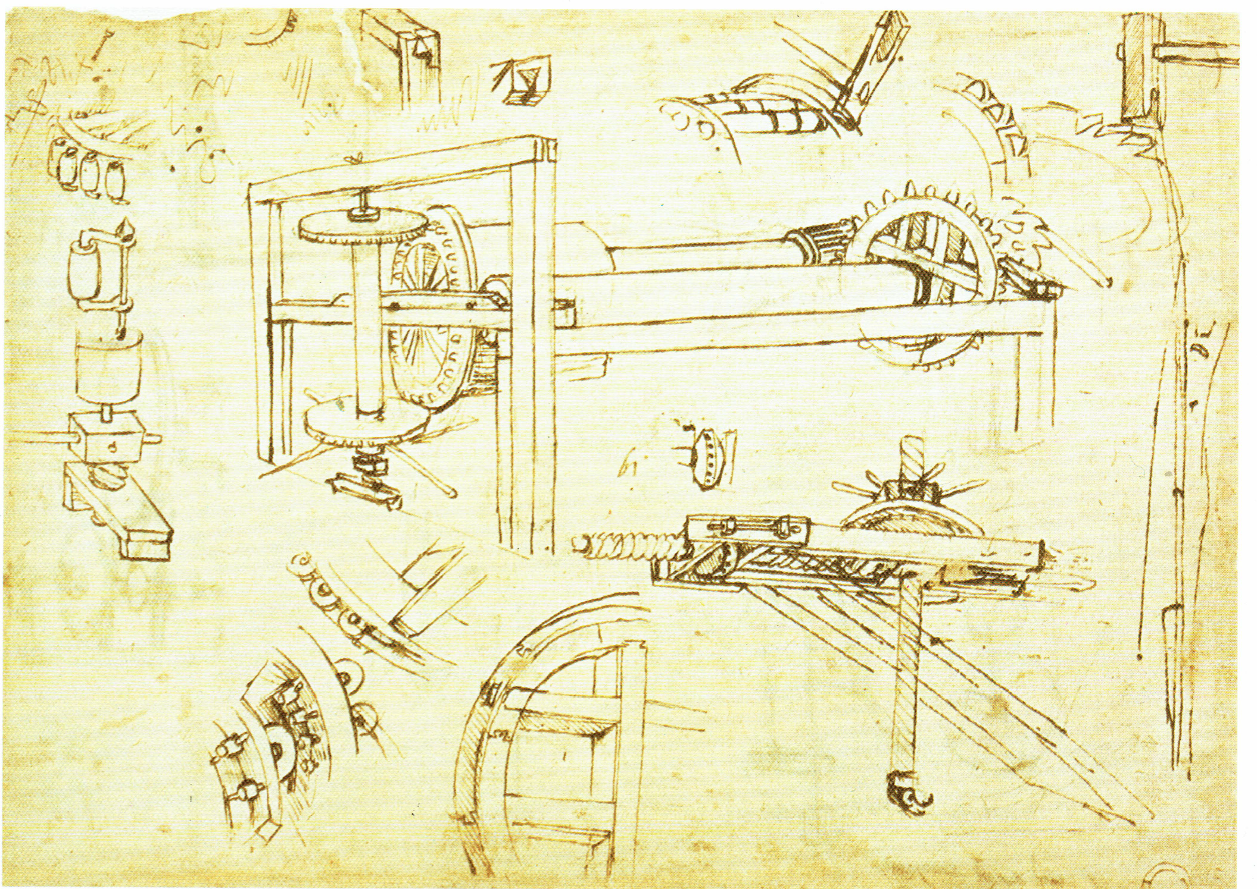 | 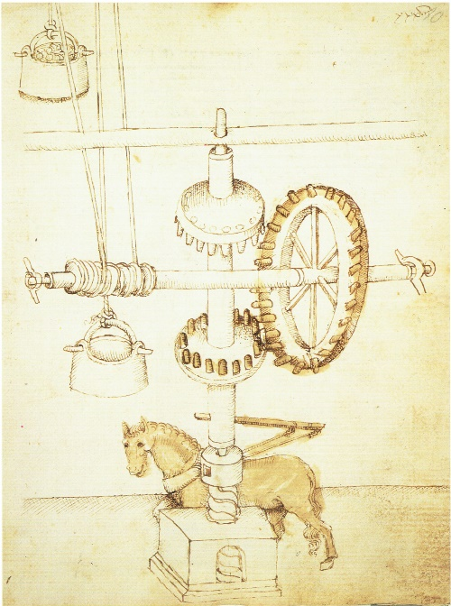
Fig. 06.
Leonardo da Vinci, Argano a tre velocità di Brunelleschi, Codice Atlantico, Biblioteca Ambrosiana, Milano, c. 1083v. Leonardo nel ridisegnare la macchina brunelleschiana analizza in dettaglio alcuni particolari come gli ingranaggi antifrizione a rulli cilindrici girevoli ideati dal Brunelleschi.

Fig. 07.
Mariano di Jacopo detto il Taccola, L’argano brunelleschiano mosso da un cavallo. Ms. Palatino 766, Biblioteca, Nazionale, Centrale Firenze, c. 10r. Rispetto all’argano realizzato da Brunelleschi, la versione disegnata dal Taccola non consente la variazione della velocità.

Grazie ad una documentazione molto ricca, le principali macchine concepite o perfezionate da Brunelleschi e utilizzate nelle diverse fasi di costruzione sono state oggetto di molteplici pubblicazioni e di ricostruzioni al vero [Galluzzi, 1996].
La cosiddetta colla grande, il gigantesco sollevatore di pesi che operava da terra e che da solo garantiva l’approvvigionamento dei materiali in quota, era una macchina particolarmente robusta, potente e soprattutto versatile, garantendo tre diverse velocità di sollevamento. Poteva, inoltre, lavorare sia in discesa che in salita senza bisogno di staccare dal giogo e riattaccare in senso contrario la coppia di buoi che erogava la forza motrice, grazie ad un ingegnoso dispositivo che consentiva l’inversione della rotazione degli alberi.

Le opere degli ingegneri senesi come Mariano di Jacopo detto il Taccola, Francesco di Giorgio Martini e poi, di Leonardo [Galluzzi, 1991, 1996] testimoniano la maturata consapevolezza della necessità di coniugare continuamente scienza e tecnica, e che non era più sufficiente riscoprire la sapienza antica: occorreva sperimentare soluzioni nuove e generalizzarne i principi. Tali opere, dunque, rappresentano l’inizio di un processo che contribuirà, tra l’altro, alla trasformazione della costruzione dell’architettura da un’attività fondata esclusivamente sulla pratica e sull’esperienza, in una disciplina basata su un insieme di premesse teoriche definite e realizzate attraverso metodi rigorosi di calcolo e di misurazione.
Per tutto il Seicento e l’inizio del Settecento, però, il mondo delle arti applicate e quello della scienza rimasero sostanzialmente distinti: i maestri artigiani - dal medioevo organizzati in corporazioni delle arti e dei mestieri - erano gelosi del loro saper fare e del ritorno economico e sociale che ne derivava e, dunque, erano restii al confronto con mondo della scienza e a rendere noti i loro segreti pratici. Per tale ragione nonostante gli studi e le sperimentazioni degli ingegneri rinascimentali stentò ad affermarsi una pubblicistica tale da svelare i ‘segreti’ tecnici relativi alla pratica realizzativa delle architetture ed alle macchine impiagate, al di fuori della stretta cerchia degli addetti ai lavori.
Occorrerà attendere l’opera di Nicola Zabaglia, meccanico della Reverenda Fabbrica di San Pietro, per registrare uno straordinario salto di qualità nella rappresentazione del ‘cantiere’. Zabaglia lavorò per tutta la vita costruendo macchine e ponteggi con straordinaria perizia e ingegno. A quasi cinquant’anni, nel 1714, sollecitato dalla Congregazione, decise di pubblicare il volume Castelli e Ponti che sarà stampato solo nel 1743. Successivamente, nel 1824, fu pubblicata una seconda edizione, con l’introduzione di F.M. Renazzi, corredata con una biografia dello Zabaglia. Il volume e l’opera del sampietrino, oggetto di molti recenti studi [Marino, 2001; Marconi, 2015], cui si rimanda per ulteriori approfondimenti, risulta di grande interesse per diversi motivi. Innanzitutto, egli fa riferimento alla necessità di utilizzare ponti e impalcature comode e sicure per gli operai, sottolineando che la realizzazione di buone impalcature sia condizione essenziale per la riuscita dell’opera, osservazione ribadita in seguito Viollet-le-Duc nella voce echafaud del suo Dizionario [Viollet-le-Duc, 1861]. Ancor più interessante, dal nostro punto di vista, è la precisione con la quale sono disegnate nelle tavole del suo volume le attrezzature da lavoro, le funi, le giunzioni delle travi lignee, le macchine di sollevamento, le impalcature ecc., nonché le lunghe didascalie a corredo e spiegazione delle tavole.
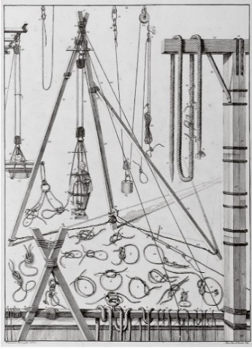 | 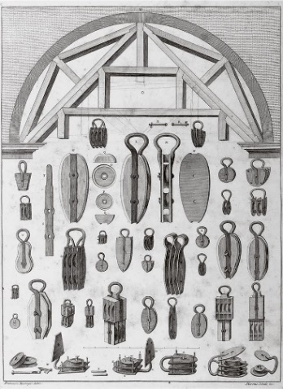 | 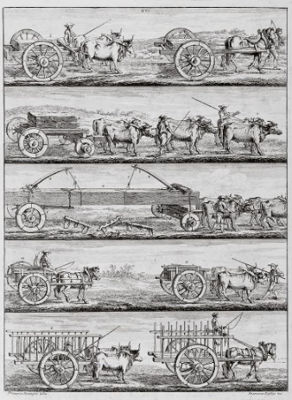 | 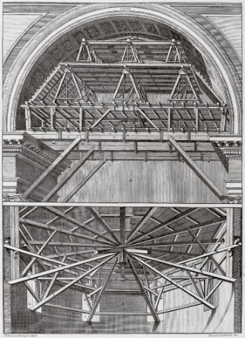
Fig. 8.
Illustrazioni del volume di Nicola Zabaglia, 1743. In particolare, da sinistra a destra, le TAVV. II, V, XVI e XXVIII.
Ciò testimonia l’intento di ‘svelare’ i segreti della categoria di artigiani cui apparteneva, fino ad allora tramandati solo oralmente, in un contesto sociale e culturale in veloce trasformazione. Non a caso tra fine Settecento e inizio Ottocento si assisterà ad un nuovo cambiamento della figura dell’architetto costruttore, dopo quella dell’epoca romana, medioevale e rinascimentale, che vedrà la nascita dell’ingegnere modernamente inteso, con le istituzioni delle prime scuole di ingegneria fondate proprio sullo studio della meccanica e dell’idraulica.
Testimonianza di tale ulteriore trasformazione è la pubblicistica sette-ottocentesca. Per tutti basti ricordare le illustrazioni delle opere di J. B. Rondelet e di Viollet-le-Duc.
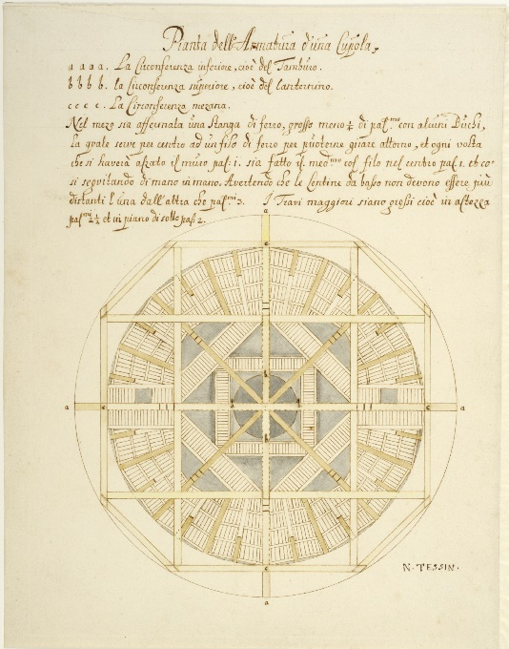 | 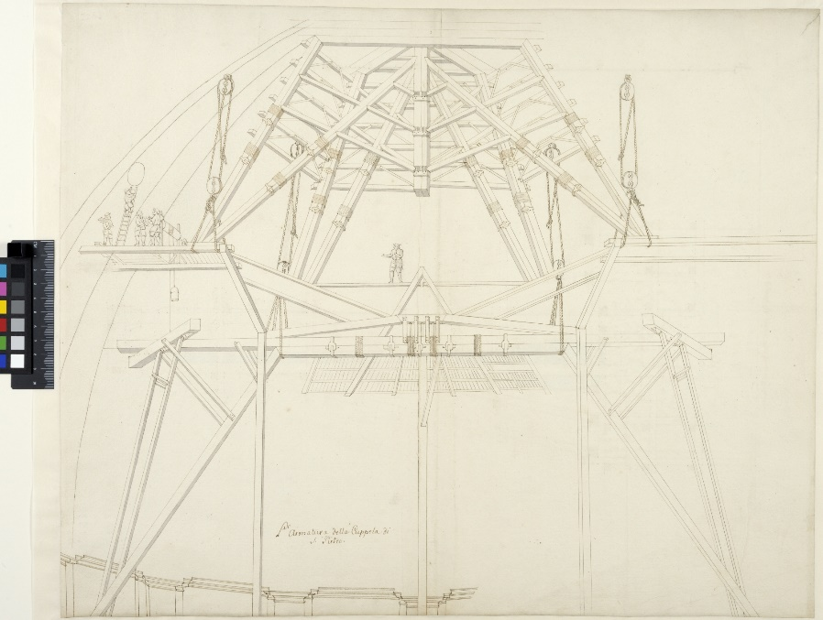
Fig. 9.
N. Tessin il giovane (1654-1728), a sinistra Scaffolding for a Dome with explanatory text in Italian (NMH CC 749), a destra Scaffolding in the Dome of St. Peter’s Church, Rome (NMH CC 2253 recto), National Museum, Stoccolma.
Le illustrazioni di Tessin testimoniano l’interesse anche degli architetti stranieri per le opere provvisionali realizzate dallo Zabaglia. In particolare l’architetto svedese fu a Roma tra il 1673 ed il 1678, dove completò la sua formazione ed ebbe modo di conoscere G.L. Bernini e C. Fontana.

Conclusioni
L’esame compiuto delle diverse fonti iconografiche inerenti gli aspetti realizzativi e cantieristici dell’architettura storica testimonia una ricchezza e pluralità di dati conoscitivi che solo in minima parte si è potuto evidenziare in questa sede.
Per il periodo romano le fonti iconografiche a disposizione degli studiosi sono di natura simbolica ed evocativa. La rappresentazione di utensili, tipologie di lavoratori, macchine e scene di cantiere vere e proprie è parte di un discorso celebrativo più ampio, tendente ad esaltare le imprese e le virtù di imperatori e/o di uomini che si erano distinti per le loro opere. I rilievi marmorei realizzati per tombe e sarcofagi che rappresentano la maggior parte dei documenti a disposizione ben evidenziano tale aspetto.
La tipologia di rappresentazioni medioevali pervenuteci è già più ricca benché eterogena perché costituita da un insieme di immagini realizzate con finalità e criteri illustrativi molteplici. Ciò impone che per una corretta interpretazione si debba tener conto dell’ambiente culturale in cui furono realizzate e delle finalità dei relativi autori, nonché dell’eventuale uso di canoni convenzionali. Occorre, dunque, distinguere i casi in cui sono stati riproposti elementi di repertorio, ad esempio in funzione simbolica o celebrativa, da quelli il cui intento documentario era preminente. Spesso pittori e miniaturisti riproducevano apparati tecnologici convenzionali, frutto di modelli rappresentativi canonici che si ripetevano quasi invariati nei secoli. In taluni casi, soprattutto nelle raffigurazioni di attività lavorative, la figura è più il frutto di una cultura tradizionale dell’immagine che non il prodotto dell’osservazione del dato tecnico reale. In molte altre miniature, invece, si regista un sostanziale contrasto fra la verosimiglianza della rappresentazione degli strumenti di lavoro, quali gli arnesi, le impalcature o le macchine per sollevare carichi, ed il contesto in cui si svolge l’azione, che rimane spesso una riproduzione immaginaria, ricostruita mentalmente dall’artista anche se basata su dati reali, di un evento più volte osservato.
A partire dal Rinascimento, accanto alle fonti pittoriche, in cui il cantiere è parte della composizione, si affiancano altri tipi di rappresentazione più ‘tecniche’. Si tratta delle illustrazioni delle riproduzioni del trattato di Vitruvio, con speciale riguardo al libro X, e di tutti quei trattati riconducibili alla tradizione di studi degli ingegneri senesi del XVI secolo e dello stesso Leonardo da Vinci, che sulla scorta delle invenzioni brunelleschiane, si interesseranno, tra l’altro, delle macchine da utilizzare in edilizia.
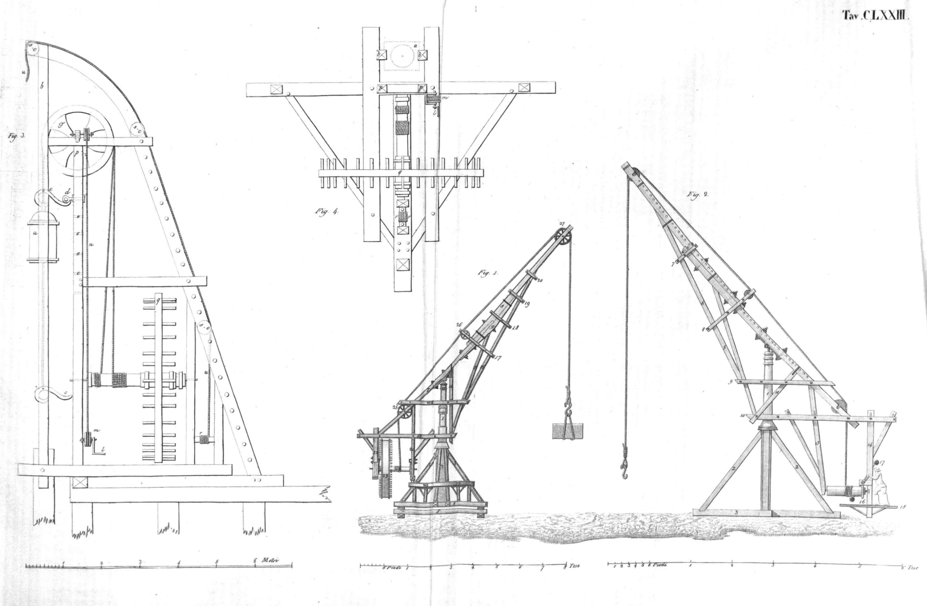 | 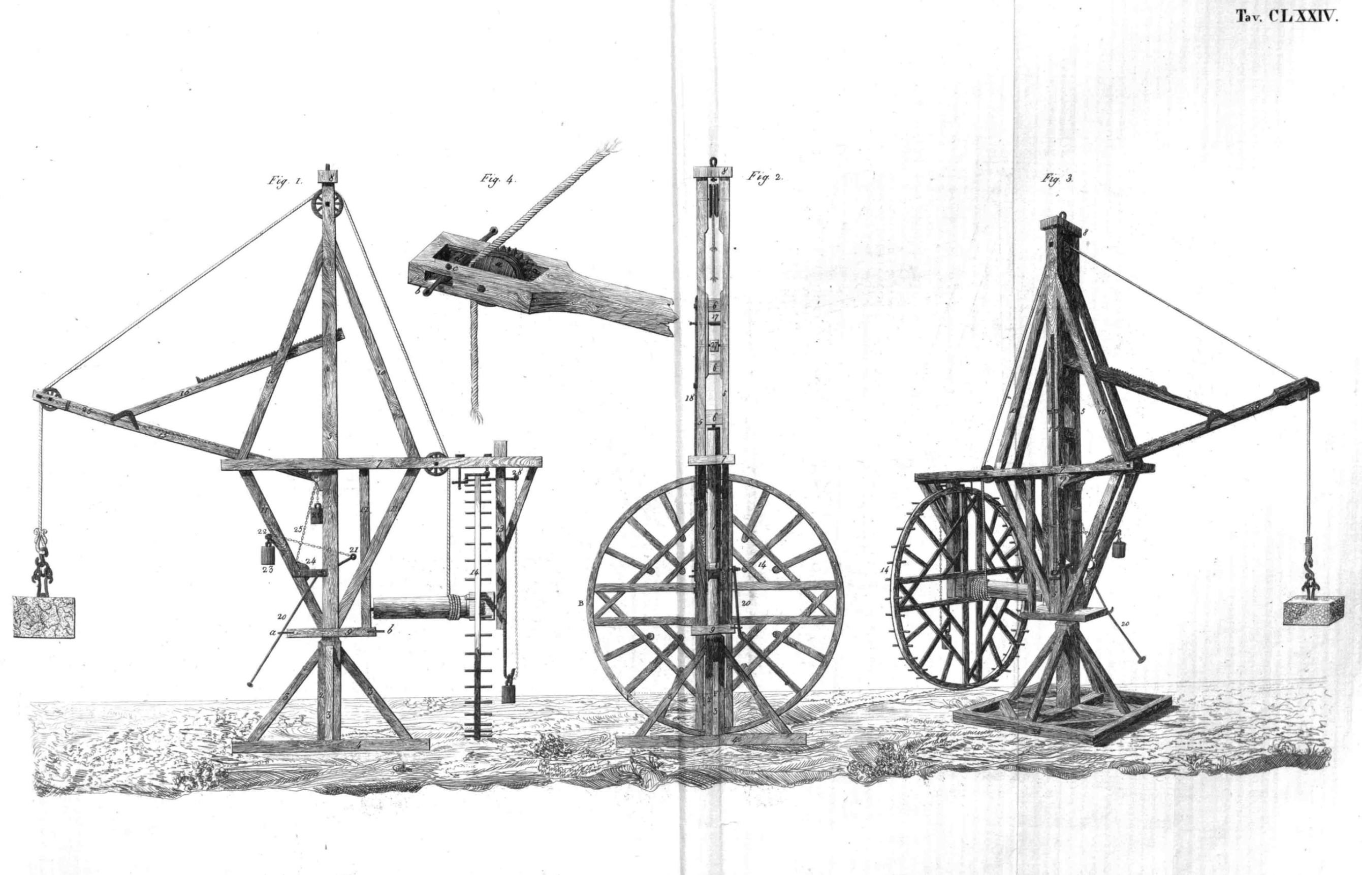
Fig. 10
J.b. Rondelet, 1831, TAVOLA CLXXIII-Gru utilizzate durante la costruzione della nuova Chiesa di Sainte-Geneviève, e TAVOLA CLXXIV-Nuova gru a volata mobile e grande ruota a cavicchie, impiegata per la costruzione della cupola della Chiesa di Sainte-Geneviève, progettata e messa in opera da Rondelet nel 1785

Per tutto il Seicento e parte del Settecento, non si registrano significativi cambiamenti nella tipologia di illustrazioni riferibili agli aspetti realizzativi dell’architettura. Nel Settecento illuminista le corporazioni edili tanto gelose dei loro segreti professionali che tramandavano le loro conoscenze di generazione in generazione, cedettero il passo a nuovi modelli di formazione che, nel campo dell’architettura, si sostanziarono nella nascita delle moderne scuole di Ingegneria in cui gli aspetti realizzativi e cantieristici assunsero una propria autonomia anche disciplinare.
Tale processo è identificabile anche nell’affermazione di un nuovo modello di iconografia fondato su basi scientifiche e tecniche che si pone l’obiettivo primario di fornire conoscenze ad un vasto pubblico, anche nell’ambito più specifico delle attrezzature del cantiere e della sua gestione.
L’opera di Nicolò Zabaglia, meccanico della Reverenda Fabbrica di San Pietro, risulta in questo senso di straordinaria importanza ed aprirà la strada a tutta quella manualistica tecnica che si svilupperà a partire dall’Ottocento, in cui la rappresentazione dell’architettura e degli aspetti costruttivi della stessa assumerà un valore soprattutto tecnico-scientifico.

Bibligrafia in ordine alfabetico per autore

J.P. Adam, L’arte di costruire presso i romani, Longanesi, Milano 1988
S. Angelini, Santa Maria Maggiore in Bergamo, Istituto italiano arti grafiche, Bergamo 1959
A. Aveta, Materiali e tecniche tradizionali nel napoletano, Arte Tipografica, Napoli 1987
S. Baragli, L’iconografia del cantiere come propaganda politica, in Pouvoir et édilité, studi in onore di E. Crouzet-Pavan, Ecole française de Rome, Roma 2003
E. Battisti, Filippo Brunelleschi, Electa, Milano 1976
A. Bernardoni, A. Neuwahl, Tirari e alzari, macchine da cantiere, Artes Mechanicae, Figline Valdarno, 2013
G. Binding, N. Nussbaum, Der mittelalterliche Baubetrieb nördlich der Alpen in zeitgenössischen Darstellungen, Wissenschaftliche Buchgesellschaft, Darmstadt, 1978
G. Binding, Baubetrieb in mittelalter, Wissenschaftliche Buchgesellschaft, Darmstadt, 1993
G. Binding, voce Cantiere della Enciclopedia dell’Arte Medioevale (1993), Treccani, consultabile alla pagina WEB (15.09.2017) http://www.treccani.it/enciclopedia/cantiere_%28Enciclopedia-dell%27-Arte-Medievale%29/
G. Binding, Der Mittelalterliche baubetrieb in zeitgenössischen abbildungen, Wissenschaftliche Buchgesellschaft, Darmstadt, 2001
R. Bork, The Geometry of Creation. Architectural Drawing and the Dynamics of Gothic Design, ASHGATE, Farnham 2011
E. Boileau, Les métiers et corporations de la ville de Paris, le livre des métiers, Parigi, Imprimerie nationale 1879
A. Bruschi, Filippo Brunelleschi, Electa, Milano 2006
Castel Capuano. La cittadella della Cultura giuridica e della Legalità. Restauro e valorizzazione, a cura di A. Aveta, Elio De Rosa Editore, Napoli 2013
Castel Nuovo in Napoli. Ricerche integrate e conoscenza critica per il progetto di restauro e di valorizzazione, a cura di Aldo Aveta, artstudiopaparo, Napoli 2017
G. Coppola, La costruzione nel Medio evo, Elio Sellino editore, Avellino 1999
G. Coppola, l’Edilizia nel Medioevo, Carocci editore, Roma 2015
Diagnostica e conservazione: l’insula 14 del Rione Terra, a cura di A. Aveta, Edizioni Scientifiche Italiane, Napoli 2008
R. Di Stefano, La cupola di San Pietro, Edizioni Scientifiche italiane, Napoli 1980, sec. edizione
A. Felici, Le impalcature nell’arte e per l’arte, Nardini editore, Firenze 2006
G.A. Ferrari, Meccanica allargata, in La Scienza Ellenistica in Atti delle tre giornate di studio, Pavia 14-16 aprile 1982, a cura di G. Giannantoni e M. Vegetti, Pavia 1984
G. Giovannoni, Building and Engineering, in The Legacy of Rome, Oxford University press, Oxford, 1923, pp. 429-474
G. Giovannoni, La tecnica della costruzione presso i romani, Roma 1925
Gli ingegneri del Rinascimento da Brunelleschi a Leonardo da Vinci, a cura di P. Galluzzi, catalogo della mostra tenutasi a Firenze, dal Palazzo Strozzi 22 giugno 1996 - 6 gennaio 1997, Giunti, Firenze 2006
P. Gross, Vitruvio e la sua opera teorica, in Storia dell’architettura italiana, Architettura Romana i grandi Monumenti di Roma, a cura di von Hesberg, H. e Zanker, P., Electa, Milano 2009
C. Guasti, La cupola di Santa Maria del Fiore, Babera. Bianchi e Corugo, Firenze 1857
G. Gullini, Ingegneria e artigianato industriale, in Magna Grecia. Arte e artigianato, a cura di G. Pugliese Carratelli, Electa, Milano 1990
Le leggi dei Longobardi. Storia, memoria e diritto di un popolo germanico, a cura di C. Azzari, S. Gasparri, Viella, Roma 2005
G. Lugli, La tecnica edilizia romana, con particolare riguardo a Roma e Lazio, Eredi dott. Bardi, Roma 1957
N. Marconi, Castelli e ponti. Apparati per il restauro nell’opera di mastro Nicola Zabaglia per la Fabbrica di San Pietro in Vaticano, Il Formichiere, Foligno 2015
G. Martines, Macchine da cantiere per il sollevamento dei pesi, nell’antichità, nel Medioevo, nei sec. XV e XVI, in «Annali di architettura», 10-11, pp. 261-275, 1998-1999
A. L. Matthies, Medieval treadwheels: Artists’ Views of Building construction, in «Technology and Culture», XXXIII, 1992, pp. 510-547
Prima di Leonardo. Cultura delle macchine a Siena nel Rinascimento, a cura di P. Galluzzi, catalogo della mostra tenutasi a Siena, Magazzini del Sale dal 9 giugno - 30 settembre 1991, Electa, Milano 1991
J.B. Rondelet, Trattato teorico e pratico dell’arte di edificare, prima traduzione italiana sulla sesta edizione originale con note e giunte importantissime per cura di Basilio Soresina, Società editrice L. Caranenti, Mantova, 1831
G. McN. Rushforth, Architecture and Art in The Legacy of Rome, Oxford University press, Oxford, 1923, pp. 385-428
Roberto Di Stefano. Filosofia della conservazione e prassi del restauro, a cura di A. Aveta e M. Di Stefano, Arte Tipografica, Napoli 2013
Rusconi G.A., Della architettura di Gio. Antonio Rusconi, con centosessanta figure dissegnate dal medesimo, secondo i precetti di Vitruuio, e con chiarezza, e breuità dichiarate libri dieci, Venetia 1590.
Sapere e saper fare nella fabbrica di San Pietro. «Castelli e ponti» di maestro Niccola Zabaglia 1743, a cura di A. Marino, Gangemi, Roma 2001
C. Singer, Science, in Architecture and Art in The Legacy of Rome, Oxford University press, Oxford, 1923, pp. 265-324
C. Tosco, Gli architetti e le maestranze, in Arti e storia del Medioevo, a cura di E. Castelnuovo, G. Sergio, vol. II, Einaudi, Torino 2003
C. Tosco, Il castello, la casa, la chiesa. Architettura e società nel medioevo, Einaudi, Torino 2003
C. Tosco, Architettura, in Arti e tecniche del Medioevo, a cura di F. Crivello, Einaudi, Torino 2006, pp. 14-34
E.E., Viollet-le-Duc, Dictionnaire raisonné de l’architecture française du XIe au XVIe siècle, 10 voll., B. Bange, Parigi, vol. IV, voce « echafaud»,1861
R. e M Wittkower, Nati sotto Saturno, Einaudi, Torino 1968 (traduzione di F. Salvatorelli)
Vitruvio, De Architectura, a cura di P. Gross, traduzione e commento di A. Corso e E. Romano, Einaudi, Torino 1997.

Cod. Vat. Lat. f. 3225, 13r
Regio VIII, 5, 26-57.
Roma, Museo Nazionale.
Roma Museo Nazionale.
Parigi, Bibliothèque Nationale de France, ms fr. 19093

